Data | Versiune | Autor | Comentarii
27.10.2020 | Ver 1.0 | Mătieși Darius-Andrei | Prima versiune
02.12.2020 | Ver 2.0 | Mătieși Darius-Andrei | Actualizare diagrame use-case
10.12.2020 | Ver 3.0 | Mătieși Darius-Andrei | Introducere concept nou: Bucătarul ca utilizator separat, care are dreptul de a actualiza meniul , în locul administratorului
17.12.2020 | Ver4.0 | Mătieși Darius-Andrei | Actualizare diagrame use-case (după prezentare proiectului)

Cerinţele de sistem pentru
Platforma online pentru cantină studențească

1 Introducere 2
2 Prezentarea generală a actorilor si a diagramelor use-case 2
3 Descrierea detaliată a actorilor si a diagramelor use-case 2
3.1 Actorii 2
3.1.1 Administrator 2
3.1.2 User 3
3.1.3 Vizitator 3
3.2 Diagrame use-case 3
3.2.1 Diagrama use-case a administratorului 3
3.2.2 Diagrama use-case a userului 4
3.2.3 Diagrama use-case a vizitatorului 4
4 Lista de Functionalitati 5

Introducere
Proiectul care urmează a fi prezentat mai jos are rolul de a simula funcționarea unei cantine studențești pe platforma web. Aplicația este dedicată persoanelor exclusiv din contextul UTCN, atât membrii ai catedrei cât și studenții facultății. În cadrul programului intră și o bază de date care va conține informații despre utilizatori, comenzile acestora și meniul cantinei. Interacționarea cu sistemul se va face prin intermediul unei interfețe adecvate utilizatorilor de orice vârstă .

Prezentarea generală a actorilor si a diagramelor use-case
Actorii care vor interacţiona cu sistemul de faţă sunt de 4 tipuri:

Actor | Tip | Descriere
Administrator | Uman | Persoana care administrează/configurează sistemul
User autorizat (client cantină) | Uman | Persoana care se foloseşte de sistem
Vizitator | Uman | Persoana care doar vizitează, fără a avea opțiunea de a vizualiza meniul sau a face vreo comandă
Bucatar | Uman | Persoana care pune la dispoziție produsele din meniu

Descrierea detaliată a actorilor si a diagramelor use-case

Actorii

Administrator
Tip: Uman

Descriere detaliată:

Administratorul va fi cel care va avea grijă de întreţinerea sistemului, configurarea acestuia, într-un cuvânt – administrarea sistemului. Acesta va putea adăuga, elimina, modifica profiluri de utilizatori, deci va avea acces asupra datelor stocate in baza de date. Însă, pentru a avea acces la toate aceste facilităţi, administratorul va trebui sa se autentifice cu o parolă. La sfârşitul sesiunii de lucru, acesta se va deautentifica de la sistem. Acesta se va ocupa și cu actualizarea zilnică a meniului. Din acesta categorie fac parte modificarea prețurilor unor alimente, lista de produse disponibile în meniu, modificarea listei de alergeni, etc.
Tot la datoriile administratului intră și menținerea evidenței asupra personalului de lucru disponibil pentru prepararea mancării.

Unde e utilizat:

-înregistrarea unui utilizator nou;
-eliminarea utilizator;
-actualizare meniu și personal;
-reactualizarea paginii web;

User autorizat (client cantină)
Tip: Uman

Descriere detaliată:

Userul autorizat reprezintă utilizatorul obișnuit cu rol de client ce și-a creat un cont, adică s-a înregistrat în baza de date. În mod normal, acesta va putea atât să-și modifice datele din contul său, cât și să îl șteargă. Clientului cantinei va putea sa își aleagă dintre produsele disponibile și să vizualizeze mai apoi comanda, cât și să o finalizeze. Acesta poate să vizualizeze coșul și să o modifice oricând atâta timp cât este logat.

Unde e utilizat:

-înregistrare ca utilizator;
-editare profil utilizator;
-comanda produse;
-vizualizare produse;
-elimina produse din coșul de cumpărături;

Vizitator
Tip : Uman

Descriere detaliată:

Vizitatorul, adica utilizator temporar, va putea doar să afle informații despre condițiile care trebuie îndeplinite pentru a fi client al cantinei. De asemenea, acesta va putea avea la îndemână informații despre localizarea cantinei și contact, de asemenea și a personalului.

Unde e utilizat:

-accesare pagină cantină;
-inregistrate ca utilizator obisnuit, în cazul indeplinirii condițiilor;
-vizualizare detalii sediul cantinei;

3.1.4 Bucătar
Tip : Uman

Descriere detaliată:

Bucătarul este cel care se ocupă de actualizarea meniului. Acesta are datoria de a se loga în sistem și să actualizeze meniul cu diferitele produse în curs de fabricare. Pe lânga acest atribut, el poate și să își modifice datele privind contul personal.

Diagrame use-case

Diagrama use-case a administratorului
Descriere:

Iniţial administratorul se va autentifica în sistem prin intermediul unei parole după care acesta va putea face unul din task: introducerea de produse noi, actualizarea produselor, partea de administrare utilizatori acesta va putea adăuga, modifica şi elimina utilizatori, cât și a modifica datele despre cantină sau personalul acesteia.

Pre-condiţii şi post-condiţii:

Administratorul va trebui sa fie autentificat la sistem pentru a putea înfăptui aceste task-uri, iar la final va trebui să se deautentifice.

Diagrama

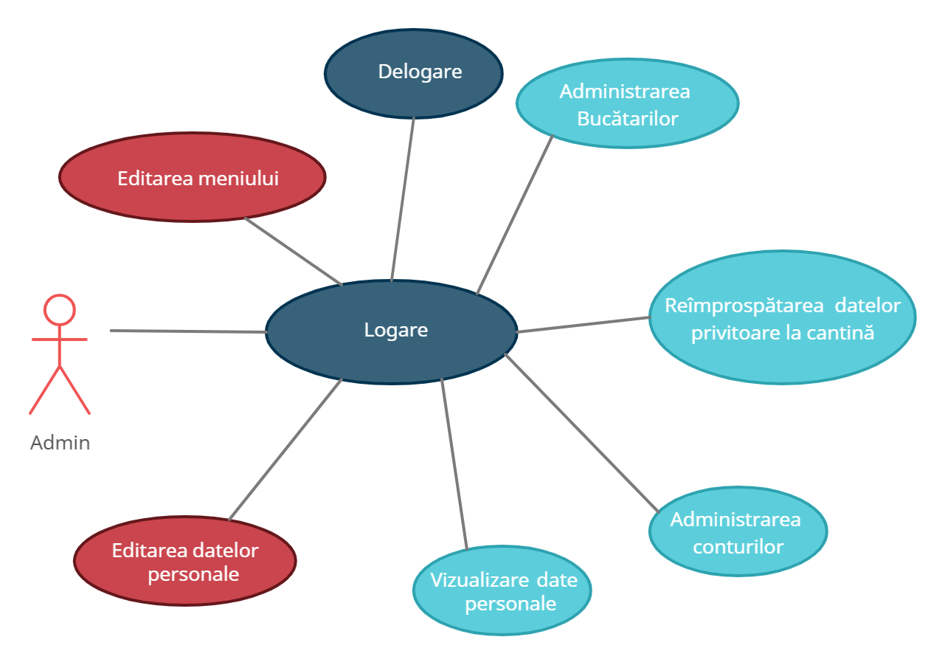

Diagrama use-case a utilizatorului autorizat(client cantină)

Descriere:

Un user – utilizator autorizat sau client al cantinei poate fi orice vizitator al site-ului, însă doar în urma creării unui cont de utilizator acesta va putea utiliza sistemul ca atare. Astfel, după crearea profilului şi autentificarea în sistem prin intermediul unei parole acesta va putea face unul din task-uri: comanda produse, vizualizare produse, elimina produse din coșul de cumpărături și finalizare comandă.

Pre-condiţii şi post-condiţii:

User-ul va trebui sa fie autentificat la sistem pentru a putea înfăptui task-urile legate de gestiunea propriei comenzi, iar la final va trebui să se deautentifice.

Diagrama :

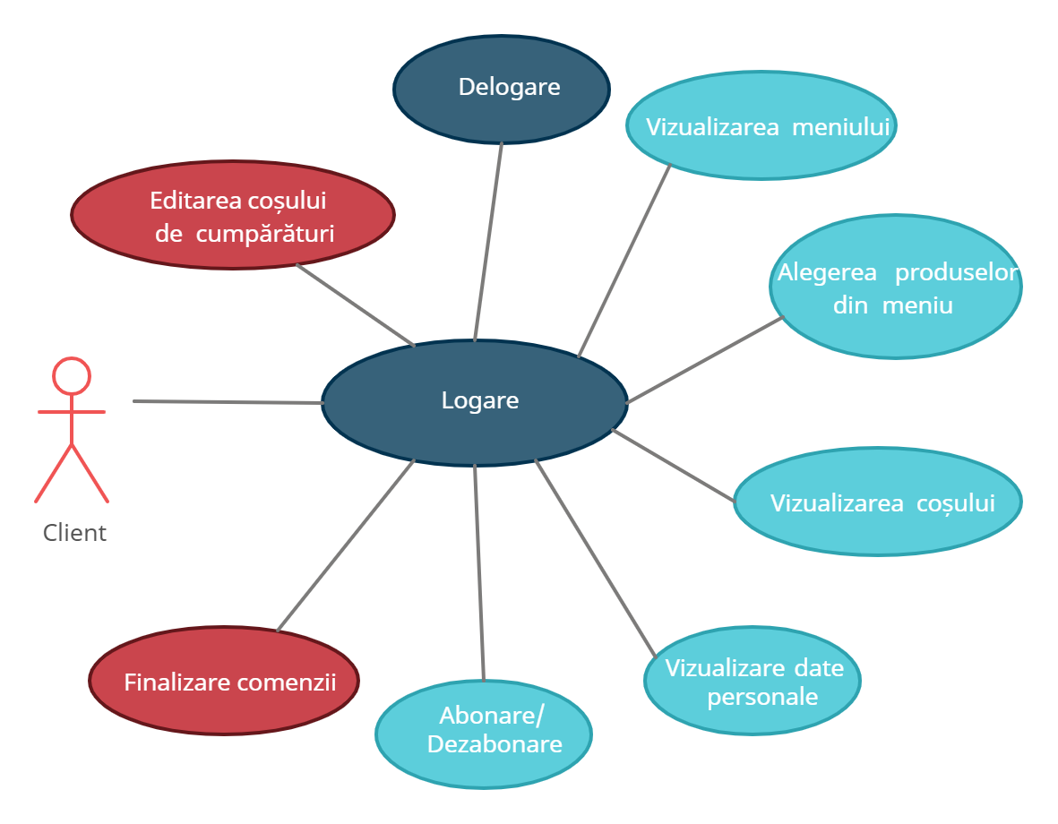

Diagrama use-case a vizitatorului

Descriere:

Un vizitator – guest poate doar în urma creării unui cont de utilizator acesta va putea utiliza sistemul ca atare. Astfel, după ce acesta intră în aplicația web va putea face unul din task-uri: vizualizarea locației cantinei, a datelor de contact despre aceasta și eventualitatea creării unui nou cont în situația apartinenței de UTCN.

Pre-condiţii şi post-condiţii:

Vizitatorul nu poate face nici o operatie doar cea de vizualizare, pana nu se inregistreaza in contul pagini.

Diagrama:

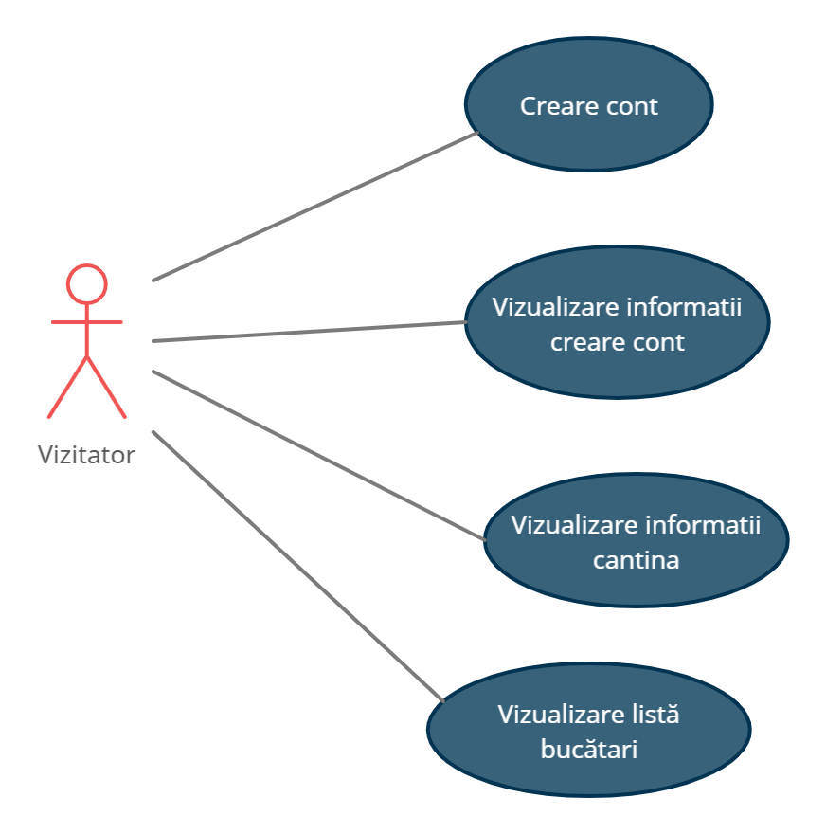

Diagrama use-case a bucătarului

Descriere:

Bucătarul este utilizatorul care pune spre vânzare peste zi preparatele sale culinare pentru a fi vizualizate și eventual comandate de către utilizatorul autorizat (clientul cantinei). Acesta se va loga, având posibilitatea de delogare în orice moment. În timp ce este logat însă, acesta va putea actualiza datele din meniu privind produsele personale și să își vizualizeze și eventual actualizeze datele privind contul personal.

Diagrama:

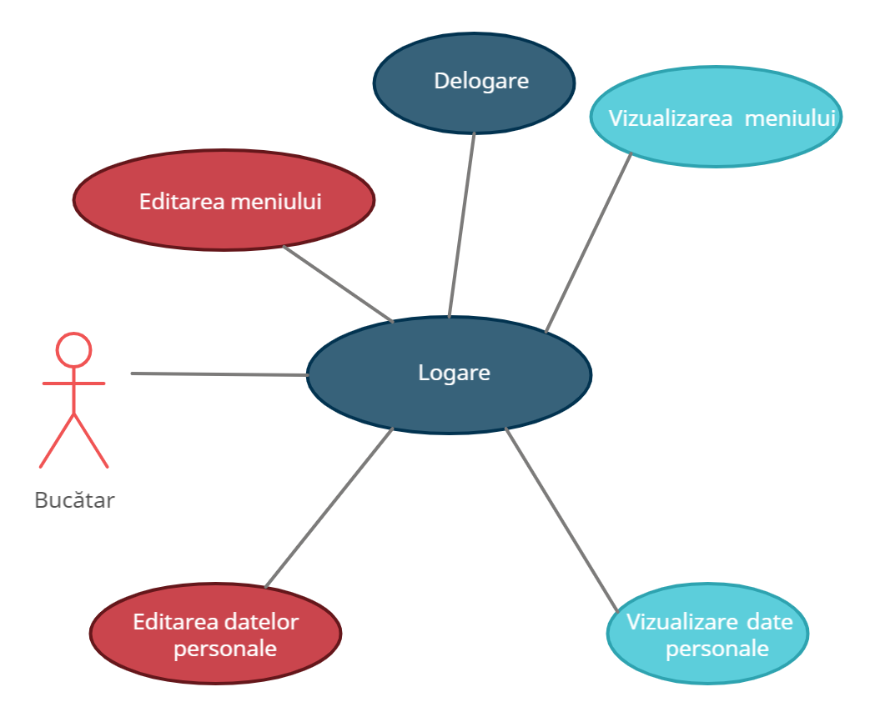

Lista de Funcționalitati

4.1 Admin:
- Să justifice crearea conturilor și să le valideze
- Să reîmprospăteze datele paginii web
- Să actualizeze datele referitoare atât la cantină cât și la personalul acestora

4.2 User autorizat,clientul cantinei:
- Să vizualizeze meniul cantinei
- Să introducă în comanda produse din meniu
- Să șteargă produse din coș
- Să finalizeze comanda
- Să își verifice datele contului actual

4.3 Bucătarul:
- Să vizualizeze meniul și să îl actualizeze
- Să vizualizeze datele proprii și să își schimbe informațiile despre cont.

